Тестирование по программе
«Основы научно-технологической проектной деятельности»
Инструкция:
- Распечатайте и решите тест или заполните ответы в электронном варианте;
- Выполните тестовые задания либо на распечатках, либо в соответствующих полях для ответов;
- Если это тестовые задания с выбором ответов, то обведите свои варианты ответа карандашом/ручкой*.
*Допускается выполнение теста в формате Word-документа, при этом выбранный вариант/варианты ответов выделить либо полужирным начертанием либо изменить цвет текста на красный.
- Если вы распечатали тест, то сфотографируйте бланк с ответами;
- Заархивируйте фотографии (или Word-документ) и остальные необходимые документы на участие в конкурсном отборе в формате zip. и вышлите архив на электронную почту technoogma@yandex.ru.
В теме письма указать название программы, ФИО обучающегося, возраст. Например: «Основы научно-технологической проектной деятельности, Иванов Иван Иванович, 16 лет».

Критерии оценивания:
Задания №1, №2, №3, №5, №6, №7, №8, №9 – оцениваются в 5 баллов максимум.
Задание №4 – оценивается 10 баллов максимум.
Задание №10 – оценивается по 2 балла за каждый предложенный вариант.
Максимально возможное кол-во баллов – 60 баллов.
ЗАДАНИЕ №1. Почему магнитный компас дает неправильные показания вблизи проводов, по которым идет электрический ток? Дайте развернутый ответ.
Ответ:

ЗАДАНИЕ №2. Женщина приехала в гипермаркет узнать цену на один товар. Продавец ей ответил:
Пять стоит 50 ₽. Девять – 50 ₽. Четырнадцать – 100 ₽. Двести шестьдесят три – 150 ₽. Три тысячи восемьсот девять – 200 ₽.
После чего женщина приобрела товар. Что купила женщина?
Ответ:

ЗАДАНИЕ №3. Каким образом нарисовать треугольник, чтобы все его углы были 90 градусов?
Ответ:

ЗАДАНИЕ №4.
На прямоугольный деревянный брусок, поперечное сечение которого представляет собой квадрат со стороной 2 см, плотно, виток к витку, намотана по длине бруска проволока, диаметр поперечного сечения которой равен 2мм. Определите длину намотанной проволоки, если длина бруска составляет 1 дм.
Ответ:

ЗАДАНИЕ №5. Детская механическая игрушка-курочка «клюет» 3 зерна за одну секунду. Сколько зерен будет «съедено» за 15 минут игры с такой игрушкой, если ее заводят в течение 15 секунд, после чего она «клюет» одну минуту.

Ответ:

ЗАДАНИЕ №6. Какой кубик свернули из представленной развертки?
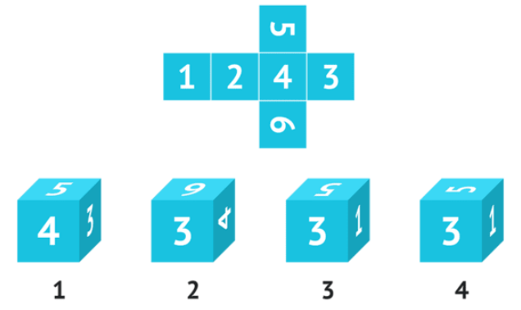

- 1
- 2
- 3
- 4

ЗАДАНИЕ №7. Если левая шестерня поворачивается в указанном стрелкой направлении, то в каком направлении будет поворачиваться правая шестерня?
Ответ:

ЗАДАНИЕ №8. Какая из шестеренок А или В, вращается быстрее? Или обе вращаются с одинаковой скоростью?

Ответ:

ЗАДАНИЕ №9. Самостоятельно разработанное и изготовленное изделие (услуга), выполненное под контролем наставника, называется:
- образец;
- проект;
- модель;
- эталон.
Ответ:

ЗАДАНИЕ №10. Придумайте не менее пяти тем проектных заданий, связанных с технологиями, которые имеют практическое значение и опираются на современные научные понятия.

Ответ:

